Exec函数
本节目标：
- exec替换进程映像
- exec关联函数组（execl、execlp、execle、execv、execvp）

一，exec替换进程映像
在进程的创建上Unix采用了一个独特的方法，它将进程创建与加载一个新进程映象分离。这样的好处是有更多的余地对两种操作进行管理。
当我们创建了一个进程之后，通常将子进程替换成新的进程映象，这可以用exec系列的函数来进行。当然，exec系列的函数也可以将当前进程替换掉。
例如：在shell命令行执行ps命令，实际上是shell进程调用fork复制一个新的子进程，在利用exec系统调用将新产生的子进程完全替换成ps进程。

二，exec系列函数（execl、execlp、execle、execv、execvp）
包含头文件<unistd.h>
功能：
用exec函数可以把当前进程替换为一个新进程，且新进程与原进程有相同的PID。exec名下是由多个关联函数组成的一个完整系列，
头文件<unistd.h>
extern char **environ;
原型：
int execl(const char *path, const char *arg, ...);
int execlp(const char *file, const char *arg, ...);
int execle(const char *path, const char *arg, ..., char * const envp[]);
int execv(const char *path, char *const argv[]);
int execvp(const char *file, char *const argv[]);
参数：
path参数表示你要启动程序的名称包括路径名，
file表示不包括路径名的程序的名称。
arg参数表示启动程序所带的参数，一般第一个参数为要执行命令名，不是带路径且arg必须以NULL结束
返回值:成功返回0,失败返回-1
注：上述exec系列函数底层都是通过execve系统调用实现：
#include <unistd.h>
int execve(const char *filename, char *const argv[],char *const envp[]);
DESCRIPTION：
execve() executes the program pointed to by filename. filename must be
either a binary executable, or a script starting with a line of the form
以上exec系列函数区别：

1、带 l 的exec函数：execl,execlp,execle
表示后边的参数以可变参数的形式给出且都以一个空指针结束。
int execl(const char *path, const char *arg, ...);
int execlp(const char *file, const char *arg, ...);
int execle(const char *path, const char *arg, ..., char * const envp[]);
int execv(const char *path, char *const argv[]);
int execvp(const char *file, char *const argv[]);

示例：
#include <stdio.h>
#include <stdlib.h>
#include <unistd.h>
int main(void)
{
printf("entering main process ---\n");
execl("/bin/ls","ls","-l",NULL);
printf("exiting main process ----\n");
return 0;
}
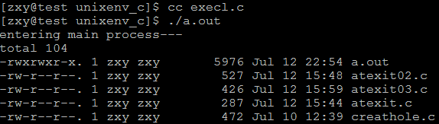
利用execl将当前进程main替换掉，所有最后那条打印语句不会输出

2、带 p 的exec函数：execlp,execvp
表示第一个参数path不用输入完整路径，只有给出命令名即可，它会在环境变量PATH当中查找命令
int execl(const char *path, const char *arg, ...);
int execlp(const char *file, const char *arg, ...);
int execle(const char *path, const char *arg, ..., char * const envp[]);
int execv(const char *path, char *const argv[]);
int execvp(const char *file, char *const argv[]);

示例：
#include <stdio.h>
#include <stdlib.h>
#include <unistd.h>
int main(void)
{
printf("entering main process---\n");
execl("/bin/ls","ls","-l",NULL);
printf("exiting main process ----\n");
return 0;
}
当不带p但没给出完整路径时：
结果：
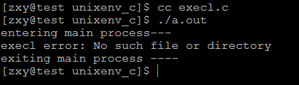
结果显示找不到，所有替换不成功，main进程继续执行
现在带p：
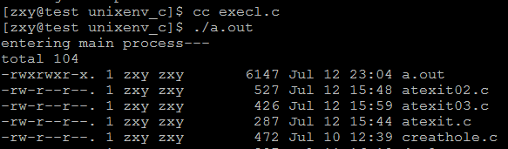
替换成功

3、带 v 的exec函数：execv,execvp
表示命令所需的参数以char *arg[]形式给出且arg最后一个元素必须是NULL
int execl(const char *path, const char *arg, ...);
int execlp(const char *file, const char *arg, ...);
int execle(const char *path, const char *arg, ..., char * const envp[]);
int execv(const char *path, char *const argv[]);
int execvp(const char *file, char *const argv[]);

示例：
#include <stdio.h>
#include <stdlib.h>
#include <unistd.h>
int main(void)
{
printf("entering main process---\n");
int ret;
char *argv[] = {"ls","-l",NULL};
ret = execvp("ls",argv);
if(ret == -1)
perror("execl error");
printf("exiting main process ----\n");
return 0;
}
结果：
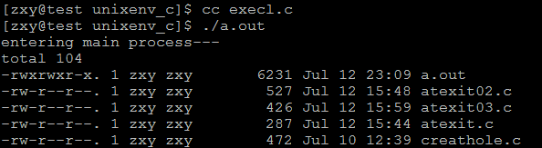
进程替换成功

4、带 e 的exec函数：execle
表示，将环境变量传递给需要替换的进程
int execl(const char *path, const char *arg, ...);
int execlp(const char *file, const char *arg, ...);
int execle(const char *path, const char *arg, ..., char * const envp[]);
int execv(const char *path, char *const argv[]);
int execvp(const char *file, char *const argv[]);

从上述的函数原型中我们发现：
extern char **environ;
此处的environ是一个指针数组，它当中的每一个指针指向的char为“XXX=XXX”
environ保存环境信息的数据可以env命令查看：
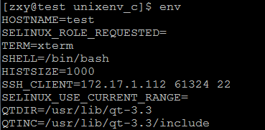
它由shell进程传递给当前进程，再由当前进程传递给替换的新进程
示例：execle.c
#include <stdio.h>
#include <stdlib.h>
#include <unistd.h>
int main(int argc, char *argv[])
{
//char * const envp[] = {"AA=11", "BB=22", NULL};
printf("Entering main ...\n");
int ret;
ret =execl("./hello", "hello", NULL);
//execle("./hello", "hello", NULL, envp);
if(ret == -1)
perror("execl error");
printf("Exiting main ...\n");
return 0;
}
hello.c
#include <unistd.h>
#include <stdio.h>extern char** environ;
int main(void)
{
printf("hello pid=%d\n", getpid());
int i;
for (i=0; environ[i]!=NULL; ++i)
{
printf("%s\n", environ[i]);
}
return 0;
}
结果：
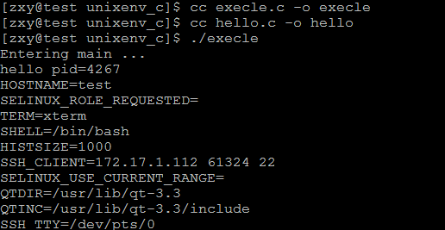
可知原进程确实将环境变量信息传递给了新进程
那么现在我们可以利用execle函数自己给的需要传递的环境变量信息：
示例程序：execle.c
#include <stdio.h>
#include <stdlib.h>
#include <unistd.h>
int main(int argc, char *argv[])
{
char * const envp[] = {"AA=11", "BB=22", NULL};
printf("Entering main ...\n");
int ret;
//ret =execl("./hello", "hello", NULL);
ret =execle("./hello", "hello", NULL, envp);
if(ret == -1)
perror("execl error");
printf("Exiting main ...\n");
return 0;
}
hello.c
#include <unistd.h>
#include <stdio.h>extern char** environ;
int main(void)
{
printf("hello pid=%d\n", getpid());
int i;
for (i=0; environ[i]!=NULL; ++i)
{
printf("%s\n", environ[i]);
}
return 0;
}
结果：
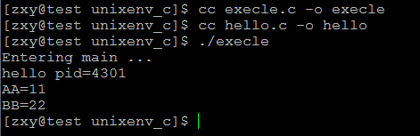
确实将给定的环境变量传递过来了

原文链接：

